Раздел 3 Фотосинтез

Тема 4 Зависимость фотосинтеза от внутренних и внешних факторов

- Внутренние факторы, влияющие на фотосинтез
- Зависимость фотосинтеза от условий внешней среды
- Связь фотосинтеза с продуктивностью растений

  - Внутренние факторы, влияющие на фотосинтез
Важным показателем фотосинтеза является его интенсивность, т.е. количество поглощенной СО₂ или выделенного О₂ за единицу времени единицей поверхности или массы листа. При определении интенсивности фотосинтеза обычно получают величину видимого, или наблюдаемого фотосинтеза, так как на свету протекает не только процесс фотосинтеза, но и дыхание. Чтобы получить величину истинного фотосинтеза, к наблюдаемому фотосинтезу необходимо вносить поправку на дыхание.
Интенсивность фотосинтеза растений разных видов и сортов сильно варьирует. Как и следовало ожидать, наиболее высокой интенсивностью обладают растения с С₄-путем фиксации СО₂ (до 140 мг/г·ч). На втором месте стоят сельскохозяйственные культуры, и, прежде всего, рис, пшеница, картофель, подсолнечник; в значительной мере их высокая фотосинтетическая способность, достигающая 60 мг/г·ч, является результатом селекции. Из древесных растений наиболее высокие показатели фотосинтеза имеют лиственные с опадающей листвой, особенно гибридные формы (например, у гибридов тополя до 38 мг/г·ч), затем лиственные вечнозеленые и, наконец, хвойные.
Среди хвойных деревьев лиственницы по интенсивности фотосинтеза приближаются к листопадным лиственным древесным растениям. Лиственница Сукачева осуществляет фотосинтез с большей интенсивностью, чем приморская. Ива пурпурная обладает более высокой фотосинтетической способностью, чем прутовидная и козья. Фотосинтез плодовых древесных растений наивысших значений достигает у яблони, несколько меньших - у груши и вишни и наименьших - у сливы.
Фотосинтетическая активность листьев различных частей кроны также сильно варьирует. В утренние часы фотосинтез листьев обычно выше на восточной стороне кроны, вечером - на западной стороне. Листья, расположенные в центре кроны и, следовательно, менее освещенные, отличаются наименьшими показателями этого процесса.
В жизни древесных растений этап всходов является наиболее ответственным. Даже сравнительно неглубокие стрессы на этом этапе могут вызвать необратимые изменения в метаболизме, ведущие к приостановке роста и гибели молодых растений.
Так, семядольная хвоя сосны и ели не уступает по интенсивности фотосинтеза первичной хвое и значительно превосходит по этому показателю однолетнюю хвою молодых деревьев. Семядоли всходов акации белой и ясеня зеленого также ассимилируют с достаточно высокой активностью, хотя по сравнению с первичными листьями интенсивность их фотосинтеза ниже: у всходов акации белой - в 1,3-2, у ясеня зеленого - в 1,5-2,2 раза. Вместе с тем следует отметить, что первичные листья появляются только через 2 - 3 недели после семядольных листьев.
Наличие с самых первых дней появления достаточно высокой фотосинтетической активности зеленеющих семядолей древесных растений указывает на их важную роль не только как вместилищ запаса, но и как органов, где образуются в процесс е текущего фотосинтеза ассимиляты, которые потребляются различными частями молодого растения; это имеет очень важное значение в их дальнейшей жизни и устойчивости. В связи с этим при выращивании посадочного материала в питомниках и теплицах следует большое внимание обращать на создание оптимальных условий существования всходов древесных растений в течение первых дней их жизни, в период перехода от гетеротрофного питания к автотрофному питанию.
Важная роль наряду с фотосинтезом зеленеющих семядолей всходов принадлежит и фотосинтезу других нелистовых частей древесных растений: молодым стеблям, вегетативным и цветочным почкам, цветкам, зеленым плодам.
Для плодов апельсина, лимона и груши, а также цветков этих растений получены величины порядка 2 - 3 мг СО₂ на 1 дм² в час. Фотосинтез молодых побегов, вегетативных почек, микро- и макростробил сосны и ели протекает примерно в 5 - 6 раз с меньшей активностью, чем однолетней и двухлетней хвои.
Обеспечение в определенной мере этих органов собственными ассимилятами имеет существенное значение в период до распускания листьев и, особенно в повышении устойчивости их к неблагоприятным внешним воздействиям (засуха, морозы).
Методы определения интенсивности фотосинтеза основаны на учете поглощения СО₂, выделения О₂ или количества синтезированного органического вещества в единицу времени единицей массы или поверхности листьев.
В настоящее время широкое распространение получили методы с использованием инфракрасных газоанализаторов, меченых атомов и кондуктометров. Инфракрасные газоанализаторы, обычно самописцы, основаны на наличии у СО₂ характерного спектра поглощения в ИК лучах. Приборы измеряют различия в поглощении света между контрольной камерой с азотом и опытной, продуваемой СО₂. Под ними располагаются две измерительные камеры, заполненные СО₂ и служащие акцептором лучистой энергии. Прошедший над листом воздух пропускают через измерительную камеру и по степени поглощения лучей узнают содержание СО₂ в анализируемом воздухе. Чувствительность прибора очень высокая - до 0,0001 % СО₂ в воздухе. Одновременно на этих же приборах определяют интенсивность темнового дыхания и транспирации, содержание СО₂ в воздухе и температуру воздуха, что в еще большей степени привлекают урасысамописцы в исследованиях по физиологии растений.
Радиометрический метод определения скорости фотосинтеза основан на том, что количество поглощенного меченого углерода ¹⁴С пропорционально количеству стабильного ¹²С углерода углекислоты, утилизированного при фотосинтезе листа. Через ассимиляционную камеру с листом пропускают смесь обычной (¹²СО₂) и радиоактивной (¹⁴СО₂) углекислоты. Этим методом определяется истинный фотосинтез, поэтому определять интенсивность темнового дыхания не требуется. Измерения проводят в токе указанной смеси углекислоты более высокой концентрации (около 1 %), чем в окружающем воздухе, в течение 10 минут. В связи с этим полученную величину активности фотосинтеза назвали потенциальной скоростью фотосинтеза (ПСФ). Радиоактивность порошков листьев измеряют с помощью торцовых счетчиков β-излучения на радиометрических установках малого фона (УМФ-1500, Протока) или с помощью сцинтилляционных счетчиков (СБС-2 и др.).
Кондyктометрический метод определения фотосинтеза основан на измерении электропроводности раствора щелочи, поглощающего СО₂. Принцип метода - величина электропроводности или сопротивления раствора при прочих равных условиях зависит от состава, концентрации и подвижности ионов, находящихся в этих растворах. Электропроводность растворов, через которые пропускают ток воздуха, прошедшего через ассимиляционную камеру с листом, определяют в кондуктометре по принципу мостика Уинстона.
Параллельно с определением интенсивности или потенциальной скорости фотосинтеза проводят измерения напряженности факторов внешней среды (светово11 го режима, температуры и влажности воздуха и др.).
Влияние внутренних условий на фотосинтез
Скорость оттока ассимилятов из хлоропластов имеет значение в поддержании определенной интенсивности фотосинтеза. «Затоваривание» хлоропластов продуктами фотосинтеза снижает скорость этого процесса у растений. Нормально растущее дерево активно потребляет ассимиляты на рост ветвей, ствола, корневых систем, на формирование плодов и семян, биосинтез живицы (у хвойных), млечного сока (у каучуконосов). Переполнения хлоропластов ассимилятами в данном случае не происходит, и интенсивность фотосинтеза поддерживается на высоком уровне. Благоприятствуют этому и оптимальные условия внешней среды. Любое ускорение оттока ассимилятов усиливает интенсивность фотосинтеза. Даже образование и выделение живицы в небольших количествах у сосны вызывает ускоренный отток продуктов фотосинтеза из хвои и, как следствие, повышение скорости фотосинтеза. Плохая аэрация почвы, недостаток или избыток воды и элементов минерального питания, низкая температура воздуха и почвы задерживают отток ассимилятов из хлоропластов и за счет этого снижают интенсивность фотосинтеза.
Другим внутренним фактором фотосинтеза является концентрация хлорофилла в листьях растений. Прямая зависимость интенсивности фотосинтеза от содержания хлорофилла проявляется тогда, когда содержание его невелико, например, в начале формирования листа или при выставлении этиолированных растений на свет. Количество ассимилированной СО₂ в процессе фотосинтеза за единицу времени, отнесенное к содержанию хлорофилла, носит название ассимиляционного числа. Растения с темно-зелеными листьями и, следовательно, с большим содержанием хлорофилла характеризуются небольшими величинами ассимиляционного числа, а с бледно-зелеными листьями - значительно более высокими. Так, за время позеленения этиолированных листьев количество хлорофилла может увеличиться в 20 раз, а интенсивность фотосинтеза - только в 2 раза. Ассимиляционное число при этом уменьшается в 10 раз.
Интенсивность фотосинтеза различных листьев одного и того же побега различна. Листья средней части побега ассимилируют СО₂ с наибольшей скоростью. Более молодые и более старые листья на побеге фотосинтезируют слабее. Независимо от вида растений интенсивность фотосинтеза по ходу развития листа изменяется. На самых ранних этапах роста листа наблюдаемый фотосинтез или отрицателен, или едва регистрируется инструментально, особенно у хвойных древесных растений. Дыхание только что начавшей развитие молодой хвои может превышать фотосинтез в несколько раз. Замечено, что интенсивность фотосинтеза по мере развития листа постепенно повышается до полного формирования листовой пластинки, после чего начинает уменьшаться. Снижение фотосинтетической активности связано с деструктивными изменениями стареющего листа.
У хвойных древесных растений наибольшей интенсивностью фотосинтеза обладает однолетняя хвоя. Фотосинтез хвои может продолжаться в течение нескольких лет: у сосны - трех, у ели - до семи и более лет.
Различают сезонную и суточную динамику фотосинтеза. Для листопадных древесных растений умеренной зоны характерно постепенное увеличение скорости ассимиляции от ранней весны до конца лета. При недостатке воды в почве падение интенсивности фотосинтеза происходит быстрее. Фотосинтез хвойных древесных растений таежной зоны наивысших значений обычно достигает в июле, после чего снижается. Неопадающая листва хвойных, за исключением лиственниц, позволяет им фотосинтезировать в течение более длительного времени, включая раннюю весну и позднюю осень. Этим можно отчасти объяснить примерно одинаковую продуктивность лиственных и хвойных лесов в одних и тех же лесорастительных условиях.
У травянистых растений интенсивность фотосинтеза также возрастает к концу лета до фазы бутонизации и цветения, а затем снижается. Резкий подъем фото синтетической активности в период заложения репродуктивных органов связан с усиленным потреблением ассимилятов на формирование цветков и плодов. Скороспелые сорта сельскохозяйственных растений раньше снижают и прекращают фотосинтез, чем позднеспелые с более продолжительным вегетационным периодом. Первые поэтому рекомендуют для северных, а вторые - для более южных районов.

  - Зависимость фотосинтеза от условий внешней среды
На интенсивность фотосинтеза решающее влияние оказывают: свет, температура, влажность почвы, содержание в воздухе углекислоты, уровень снабжения элементами минерального питания и некоторые другие внешние факторы. Одни из указанных факторов, например освещенность и снабжение СО₂, действуют на фотосинтез прямо, другие - содержание воды и минеральных элементов в почве - нередко опосредованно, через воздействие на другие физиологические процессы, на темновое дыхание и фотодыхание.
Для большинства растений прямая зависимость интенсивности фотосинтеза от интенсивности света проявляется лишь при сравнительно небольшой величине последнего. В дальнейшем при повышении освещенности прирост фотосинтеза становится все меньше и меньше, и, наконец, кривая фотосинтеза переходит на плато. Это состояние, называемое световым насыщением (СН), свидетельствует о том, что интенсивность фотосинтеза в данный момент больше всего зависит от других, нежели освещенность факторов.
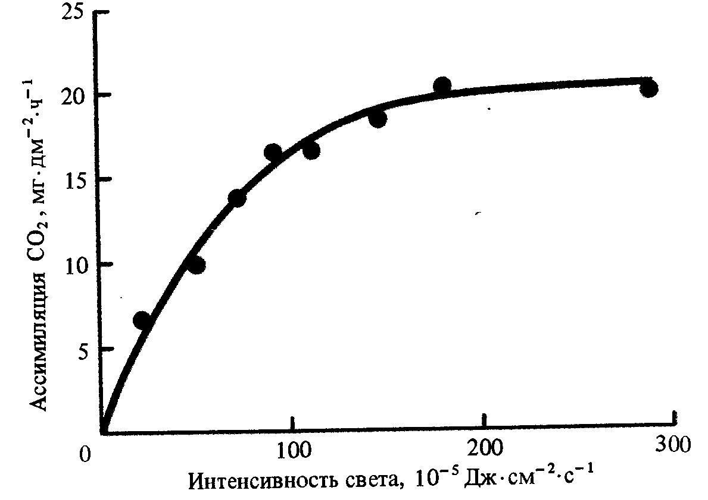
Все растения по отношению к свету делятся на две большие группы: светолюбивые и теневыносливые. Под светолюбием обычно понимается способность растений расти и развиваться только при хорошем освещении. Светолюбивые травянистые растения не выносят затенения и растут на открытых местах. К ним относятся все сельскохозяйственные культуры, растения лугов, степей, пустынь, солончаков. Среди древесных пород светолюбивыми являются лиственница, сосна, ясень, осина, береза, дуб и др. Они растут на открытых местах или в первом верхнем ярусе леса. Светолюбивые деревья отличаются ажурной кроной, быстрым очищением ствола от сучьев, ранним изреживанием древостоя. Естественное возобновление в таких лесах, как правило, отсутствует или представлено слабо.
Теневыносливые древесные растения, такие как ель, пихта, клен, вяз, липа, лесная яблоня, рябина и др., хорошо переносят затенение и встречаются как в верхнем ярусе, так и во втором. Высокой теневыносливостью отличаются многие кустарники (лещина, крушина, бересклет, бузина и др.), а также лесные травы (сныть, копытень, ясменник, папоротники, медуница и др.) и мхи. Некоторые их этих трав настолько приспособились жить под пологом леса, что не выносят прямого света и после рубки леса погибают (кислица, недотрога и др.), так как они являются гигрофитами. Эту небольшую группу растений иногда называют тенелюбами. При выставлении таких растений на свет у них резко нарушаются водный режим, фотосинтез и другие жизненно важные процессы.
Теневыносливые древесные растения отличаются от светолюбивых растений густой и плотной кроной, их листья могут развиваться не только по периферии, но и в глубине кроны. Кроме того, крона их имеет обычно большую протяженность по высоте ствола, так как деревья этой группы медленнее очищаются от сучьев. Насаждения из теневыносливых древесных пород характеризуются более медленным самоизреживанием.
Существуют различия анатомической структуры светолюбивых и теневыносливых растений. Листья светолюбивых растений толще, что связано с более сильным развитием палисадной паренхимы (2 - 3 слоя), имеют более плотную сеть жилок. Клетки их листьев обычно меньших размеров, но число устьиц на единицу поверхности значительно больше, благодаря чему СО₂ быстрее проникает внутрь листа.
Даже листья одного и того же дерева, располагаясь на различных сторонах кроны, внутри или на периферии ее, имеют явно выраженный световой или теневой характер.
Теневые листья отличаются не только структурой, но и большим содержанием хлорофилла, благодаря чему способны использовать небольшое количество света, проникающего в крону.
Для теневыносливых древесных растений характерна листовая мозаика, когда листья отдельных ветвей располагаются в одной плоскости, не затеняя друг друга.
Чем глубже лист расположен в кроне или дальше от вершины, тем меньше он получает света. У светолюбивых древесных растений (лиственница, береза, сосна) побеги желтеют и усыхают при 10 - 20 % от общего количества падающего света, а у теневыносливых при значительно более низких величинах (у ели, пихты, бука - при 1- 3 %, у кипариса - при 0,5 %).
С₄-растения относятся к наиболее светолюбивым растениям. Под пологом леса способны расти только теневыносливые С₃-растения. Вместе с тем под пологом широколиственных лесов может расти особая группа светолюбивых раноцветущих растений, так называемые эфемероuды, которые способны пройти весь цикл онотогенетического развития до распускания листьев древесных пород, пока освещенность велика (пролеска сибирская, ветреница, гусиный лук, хохлатки).
Минимум освещенности, при которой еще возможно существование древесных растений, выражается следующими величинами: лиственница - 6000 лк, береза - 4000, осина - 3700, сосна - 3300, дуб - 1500, ель - 1000, липа - 700, бук - 400, самшит - 300 лк. Первые в этом ряду древесные растения относятся к наиболее светолюбивым растениям, последние - к наиболее теневыносливым.
Теневыносливые и светолюбивые древесные растения различаются и световым компенсационным пунктом (СКП), под которым понимается та освещенность, при которой растение в процессе фотосинтеза образует столько органических веществ, сколько оно тратит за это же время на дыхание. Растение может расти только в том случае, если освещенность выше СКП. Теневыносливые растения растут при слабой освещенности, прежде всего потому, что обладают невысокой интенсивностью дыхания и соответственно низким СКП. При слабом освещении светолюбивые растения работают с отрицательным балансом, т.е. больше выделяют СО₂, чем поглощают, а теневыносливые растения - с положительным.
Приспособление к той или иной освещенности тесно связано с возрастом растения. Всходы древесных растений более теневыносливы, чем взрослые экземпляры.
Световой компенсационный пункт наименьший у теневыносливых и самый высокий у С₄- растений. Среднее положение занимают светолюбивые С₃-растения. Это свидетельствует о том, что дыхание с наименьшей интенсивностью протекает у теневыносливых растений, затем у светолюбивых С₃-растений и, наконец, у растений с С₄-типом фотосинтеза. На СКП влияют также условия увлажнения почвы, содержание СО₂ в воздухе и некоторые другие факторы. У очень молодых листьев СКП сдвигается в сторону больших значений, ибо у них весьма высока интенсивность дыхания. В целом улучшение факторов среды приводит к сдвигу СКП влево, в сторону меньших значений. Абсолютное значение СКП колеблется от нескольких десятков люкс у теневыносливых, до сотен - у светолюбивых и до 1000-1300 лк у С₄-растений.
Связь интенсивности фотосинтеза с освещенностью принято выражать световыми кривыми. Они характеризуются двумя основными показателями: углом наклона кривых к оси абсцисс и точкой СН.
Теневыносливые растения или теневые листья быстрее достигают точки СН, чем другие группы растений и световые листья. Уже при освещенности 5-10 тыс. лк теневыносливые растения достигают максимальных значений фотосинтеза и, несмотря на дальнейшее повышение освещенности, не меняют его. Мало того, при длительном воздействии высокой интенсивности света может наблюдаться снижение показателей фотосинтеза, вызванное фотоокислением хлорофилла и нарушением гранулярной структуры хлоропластов, водного и теплового баланса листьев.
У С₄-растений даже при самой высокой освещенности на Земле, равной 70 - 85 тыс. лк, СН не наступает. При более низких значениях освещенности они также имеют наиболее высокую интенсивность фотосинтеза по сравнению с С₃-растениями. Очевидно, что деятельность ФЕП-карбоксилазы и при очень сильном освещении «идет в ногу» со световыми реакциями фотосинтеза, и, следовательно, цикл Кальвина-Бенсона работает менее совершенно, чем механизм Хэтча-Слэка у C₄-растений.
Своеобразие световых кривых фотосинтеза меняется с возрастом дерева, различиями лесорастительных условий, фактором времени и т.д. Так, например, хвоя ели с молодых деревьев имеет более высокие значения СН, а сами световые кривые располагаются значительно выше таковых для хвои деревьев более старшего возраста (О. Килл). Световые кривые фотосинтеза первичных листьев всходов древесных растений более характерны для листьев светового типа, а семядолей - теневого. Неблагоприятные лесорастительные условия снижают положение СН, свидетельствуя об ослаблении реакции листового аппарата на повышение интенсивности света. Воздействие фактора времени проявляется в том, что длительное пребывание древесных растений (5 -7 лет) в условиях довольно «мягкого» затенения (освещение более высокое, чем освещение СКП) приводит к гибели светолюбивых древесных пород, хотя кратковременное затенение к серьезным нарушениям фотосинтеза и других процессов и структур не ведет (Ю.А. Терешин, Н.с. Завьялова).
Угол наклона световых кривых фотосинтеза обычно наиболее высок у теневыносливых растений. Этот показатель используется главным образом для создания математических уравнений связи фотосинтеза с урожайностью и продуктивностью растений.
СКП широко используется при оценке качества и состояния естественного возобновления в лесу, ибо подрост начинает страдать и отмирать под пологом леса при освещенности, равной СКП или ниже его. Он используется также и при назначении времени и интенсивности рубок ухода за лесом в формирующихся молодняках, когда освещенность внутри крон сомкнувшегося полога приближается к СКП. Деревья начинают мешать друг другу взаимным затенением, прирост их падает. Периодичность рубок ухода за лесом также определяется величиной СКП. Этот показатель хорошо объясняет процесс очищения ствола от сучьев. Дело в том, что ветки в кроне дерева начинают отмирать, когда здесь освещенность снижается до СКП или ниже его и когда листья работают с отрицательным балансом, Т.е. больше потребляют ассимилятов от листьев других ветвей, чем их создают сами. При этом качество древесины ствола деревьев улучшается, ибо в густом насаждении формируется бессучковая древесина.
С каждым годом все шире используется способ выращивания растений при искусственном освещении, получивший название светокультуры. Важное значение он имеет в теоретическом и особенно в практическом отношении. Многие теоретические вопросы физиологии и селекции растений решаются с помощью этого способа. Селекционер, используя светокультуру растений закрытого грунта, может за один год получить несколько поколений однолетних культур, что чрезвычайно важно, особенно с экономической точки зрения. В теплицах сейчас получают высокие урожаи овощей, особенно огурцов, томатов, бахчевых культур, а также цветов.
Весьма перспективна и светокультура древесных растений. В опытах В.П. Мальчевского древесные растения давали до 6, а дуб - до 10 приростов за один год. Лиственница при этом усиливала рост в 15 раз. Дуб на непрерывном искусственном свету за один год достигал высоты 1,5 м.
Меняя продолжительность искусственной подсветки, можно получить у сеянцев древесных растений отложение в один год трех годичных слоев древесины. Растения шиповника в условиях светокультуры зацветали на второй год. Но самое важное заключалось в том, что «привычка» давать по несколько приростов в год у саженцев сохраняется и при пересадке их в открытый грунт на естественное освещение. Плодоношение таких древесных растений наступало на несколько лет раньше обычного срока. Перспективна светокультура растений в сочетании с подкормкой углекислым газом. Положительно сказалось на росте и ночное досвечивание сеянцев древесных растений, растущих в открытом грунте. Такая подсветка обычными электрическими лампами накаливания резко повышала прирост сеянцев.
Большое влияние на фотосинтез оказывает спектральный состав света. Еще К.А. Тимирязев установил, что наибольшая интенсивность фотосинтеза наблюдается в красных лучах спектра, затем - в сине-фиолетовых. Минимальный фотосинтез отмечался в зеленых лучах, ибо они почти не поглощаются пластидными пигментами.
Спектральный состав света влияет не только на интенсивность фотосинтеза, но и на качество образующихся в процессе фотосинтеза органических веществ. Так, в частности, красная часть спектра солнечного света в большей степени обусловливает углеводную направленность фотосинтетических продуктов, а сине-фиолетовая часть спектра - белковую.
Очень важным экологическим фактором, влияющим на фотосинтез, является температура воздуха. Необходимо указать, что температура влияет не только на ферментативные реакции этого процесса, но и на темновое дыхание. При повышении температуры до определенных значений, разных для различных видов и даже сортов растений, интенсивность дыхания повышается в большей степени, чем интенсивность фотосинтеза. Подтверждением этого служат экспериментальные данные для некоторых видов американских сосен: отношение интенсивности фотосинтеза к интенсивности дыхания при разных температурных условиях оказалось равным: при температуре 20°С - 13, при 30°С - 7, при 40°С - всего лишь 3.
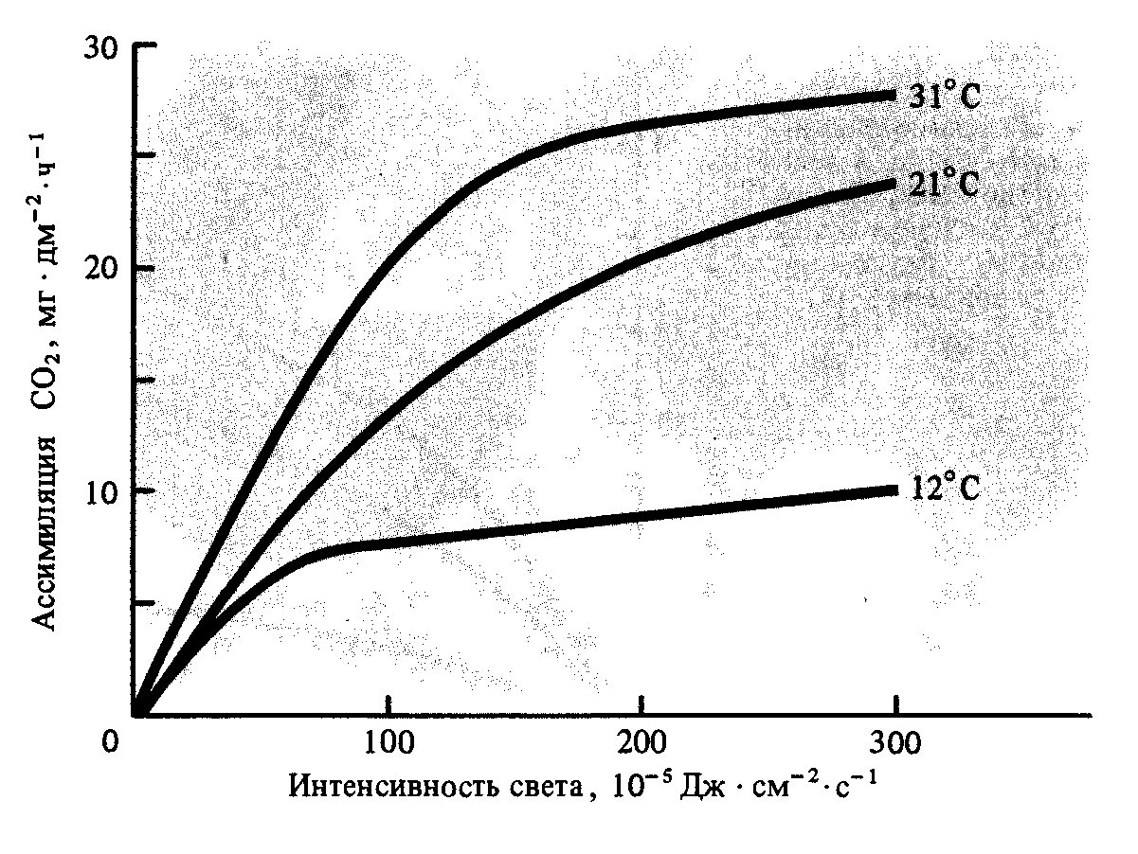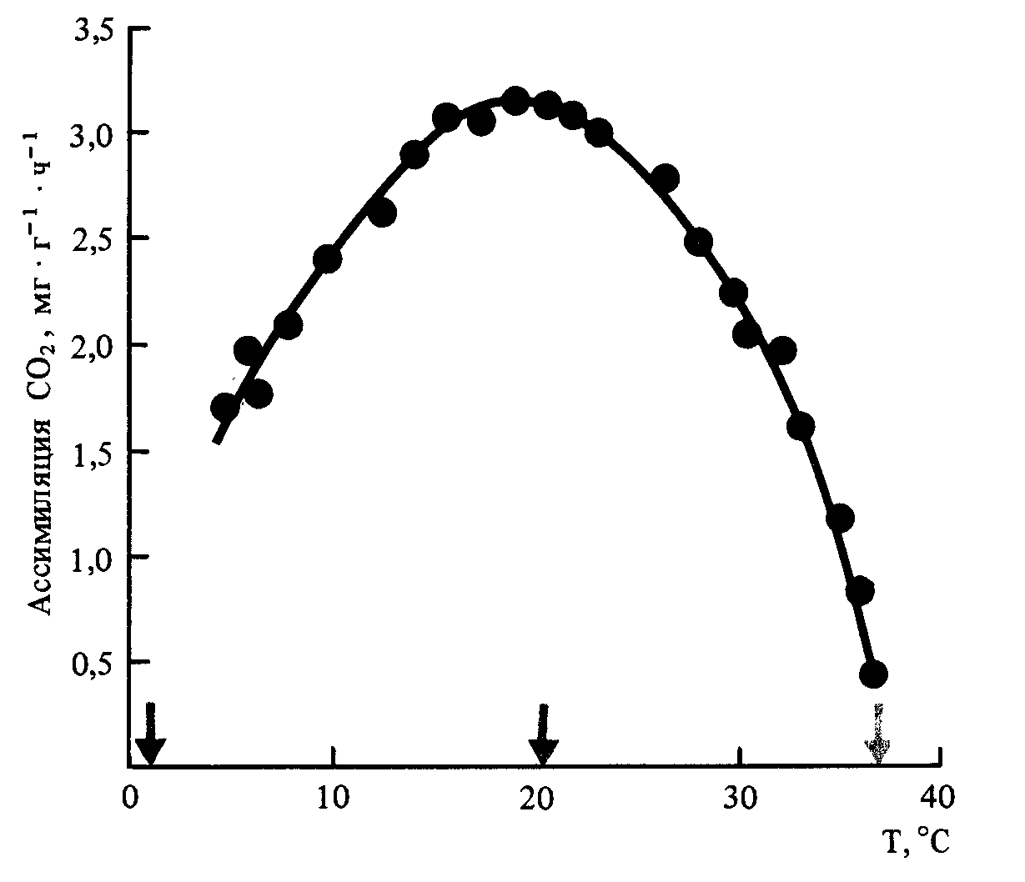

При температуре выше оптимальной (35 - 40 °С) фотосинтез С₃-растений снижается из-за нарушения согласованности действия фотосистем, а при 45 – 50 °С он полностью прекращается вследствие инактивации ферментов цикла Кальвина-Бенсона.
Вместе с тем для С₄-растений такая температура, по существу, является оптимальной, свидетельствуя о приспособлении этих растений к жаркому тропическому климату; коагуляция ферментов наблюдается у них лишь при температуре 60 – 65 °С. Тропические злаки и другие растения с С₄-типом фиксации углекислоты отличаются повышенной интенсивностью не только фотосинтеза и газообмена, но и других физиологических процессов: водного режима, минерального питания, обмена органических веществ и т.д. Преобладают у них синтетические процессы над гидролитическими процессами, что в целом предопределяет их очень высокую биологическую и хозяйственную продуктивность.
Фотосинтез при температуре около нуля градусов и ниже ингибируется из-за снижения скорости ферментативных темновых реакций, которые тормозятся в значительно большей степени, чем световые, почти не зависящие от температуры. Естественно, интенсивность фотосинтеза в этих условиях значительно ниже, чем при оптимальной температуре.
В Баварии отмечался положительный фотосинтез у ели в самом конце осени и начале зимы при небольших отрицательных температурах на протяжении большей части дня. Полностью прекращался фотосинтез при температуре воздуха -6 или -8 °С. Для американских сосен и елей также подтверждена возможность зимнего фотосинтеза при -6 °С. При такой же температуре зарегистрирована ассимиляция СО₂ у вечнозеленых средиземноморских древесных растений. В Италии с ее теплым климатом эти древесные растения способны к осуществлению фотосинтеза в течение всей зимы. Возможность упомянутого зимнего фотосинтеза связана, очевидно, с тем, что даже в зимний период энергия светового потока поглощается пластидными пигментами древесных растений и концентрируется в хлоропластах с двойной мембраной, согревая их.
У хвойных древесных растений после морозных ночей в ранневесеннее или позднеосеннее время наблюдаемый фотосинтез на следующий теплый день полностью до первоначальной величины не восстанавливается, а дыхание в течение нескольких часов после заморозка резко возрастает, в связи с чем происходит выделение СО₂ на свету. Степень снижения интенсивности фотосинтеза находится в прямой зависимости от продолжительности и силы ночного заморозка.
В процессе своей длительной эволюции растения приспособились осуществлять фотосинтез при содержании СО₂ в воздухе 0,03 %, или 0,57 мг/л. Вместе с тем на заре возникновения зеленых растений углекислоты было значительно больше, что, очевидно, не осталось бесследным для растений. Дополнительные углекислотные подкормки растений в закрытом грунте резко активизируют фотосинтез, а с ним и урожайность. Углекислотное насыщение фотосинтеза в кратковременных опытах наступает у большинства растительных организмов при содержании СО₂ 0,2 - 0,4 %, что на целый порядок выше, чем в обычных условиях.
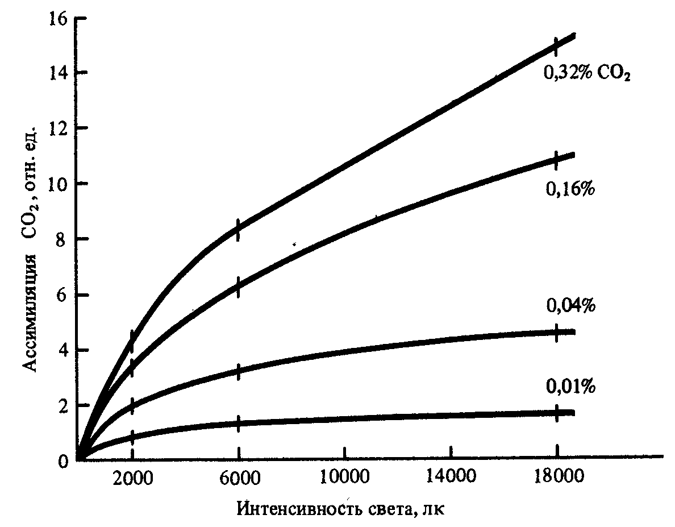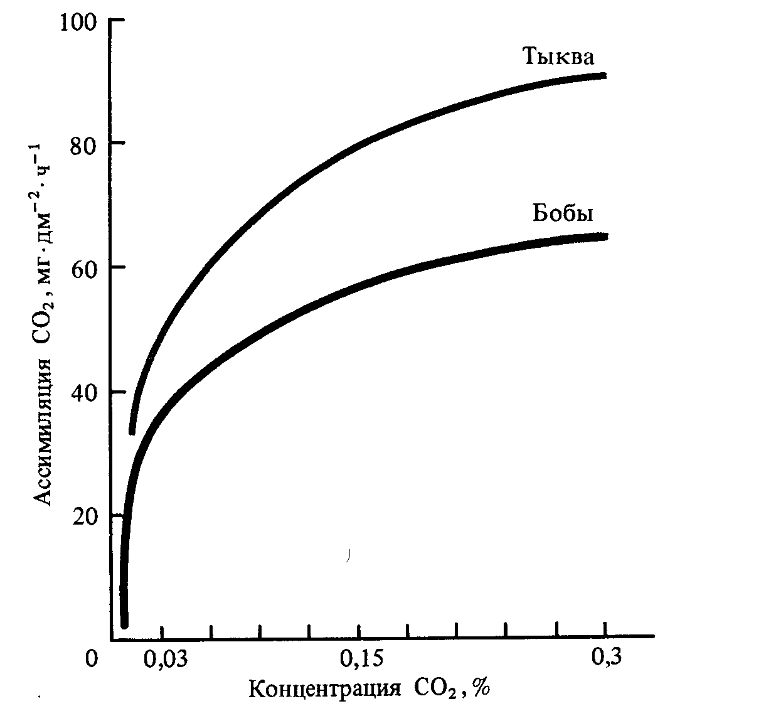

Повышение содержания углекислоты в теплицах вокруг листьев зерновых сельскохозяйственных культур приводит к двойному усилению фотосинтеза, а у томатов, огурцов, табака - к четырехкратному. Неудивительно поэтому повышение урожая тепличных культур на 30 % и даже в 2 раза. Весьма положительно сказываются углекислотные подкормки и при выращивании посадочного материала древесных пород в теплицах. Здесь фотосинтез всходов хвойных древесных растений при подкормке СО₂ превышает контроль в 2 раза, а общая биомасса - в 2,7 раза. Вместе с тем растения с С₄- типом фотосинтеза на углекислотные подкормки не реагируют. Прямая зависимость фотосинтеза этих растений от содержания СО₂ проявляется лишь при концентрациях, существенно более низких, чем естественные. Накапливая большое количество 4-х углеродных органических кислот, С₄-растения создают своеобразное «депо» внутренней СО₂.
Искусственное увеличение содержания СО₂ выше ее насыщающих концентраций уже тормозит фотосинтез С₃-растениЙ. Ингибирующее влияние на фотосинтез избытка СО₂связывают с повышением кислотности внyrpиклеточных жидкостей, вызывающей смещение их буферности, а также с наркотическим действием углекислоты.
В природе недостаток СО₂ проявляется в полдень, когда она усиленно потребляется на фотосинтез. Над фотосинтезирующими листьями содержание СО₂ снижается на 12 - 20 % и более. Слабый ветер, приносящий новые порции СО₂, усиливает усвоение углерода. Максимальных значений концентрация СО₂ под пологом леса достигает к утру. Наибольшее количество углекислого газа отмечается в лиственных и смешанных лесах. В кронах деревьев минимальное содержание СО₂ отмечено в летнее время, максимальное - осенью. В нижних слоях воздуха под лесом содержание углекислоты повышается до 0,08 %, что в определенной мере компенсирует недостаток здесь для подроста света.
По аналогии со световыми кривыми фотосинтеза у углекислотных кривых имеются три показателя, в том числе углекислотный компенсационный пункт (УКП) - концентрация СО₂, при которой фотосинтез равен дыханию. Для многих древесных растений УКП фотосинтеза чуть больше 0,001 %. У молодых листьев вследствие очень интенсивного дыхания УКП очень высокий и приближается к 0,03 % СО₂. Повышенная температура и недостаток воды повышают УКП. С усилением света этот показатель сначала растет, а затем стабилизируется, очевидно, за счет фотодыхания. УКП фотосинтеза С₄-растений чрезвычайно низок. Они могут использовать на фотосинтез СО₂ до почти нулевой концентрации.
Следует отметить, что в ночное время в растениях накапливается большое количество внутренней СО₂. Показано, что растения с С₄-типом фиксации СО₂ используют этот ее внутренний источник значительно быстрее и эффективнее.
В тканях растений содержится большое количество СО₂. Межклетники болотных и водных растений накапливают до 20 %, а древесина древесных растений до 18 % углекислоты. Такие высокие концентрации этого газа не вызывают, очевидно, нарушений физиологических процессов. Внутритканевая углекислота - дополнительный источник углеродного питания растений. На процесс фотосинтеза может использоваться не только СО₂ атмосферы, внутренняя СО₂ и СО₂ 4-х углеродных органических кислот после их декарбоксилирования у растений с С₄- и САМ типами фотосинтеза, но и СО₂ почвы и почвенного раствора.
Содержание СО₂ в атмосфере, начиная с конца XVIII века, стало повышаться сначала из-за чрезмерной вырубки лесов, а затем за счет промышленной углекислоты. В 1860 г. атмосфера содержала 0,0295 %, в 1979 - 0,0335 % СО₂. По прогнозам, к концу нашего столетия концентрация СО₂ в воздухе достигнет 0,038 - 0,040 %, а к 2025 г. - 0,053 - 0,070 %, Т.е. возрастет в среднем в 2 раза. В кратковременных опытах такое повышение содержания СО₂ приводит к адекватному усилению фотосинтетической активности и роста растений. Длительные же эксперименты как с травянистыми, так и с древесными растениями в значительной степени противоречат этому. Так, у сеянцев сосны желтой появились признаки угнетения уже через год, а у некоторых даже через полгода пребывания их в атмосфере с 0,06 % СО₂: наблюдалось резкое снижение содержания хлорофиллов а и b, каротиноидов, обнаруживалась пятнистость хвои, которая быстро старела и опадала. Пребывание сеянцев кедра атласского и сосны черной в течение года при таком же уровне углекислоты не приводило к повышению интенсивности фотосинтеза, но вызывало увеличение прироста в высоту и по диаметру на 20 и 10 % соответственно. Двойное увеличение концентрации СО₂ в воздухе у саженцев тополя евроамериканского уже через 2 недели снизилась интенсивность фотосинтеза в 2 раза, но несколько увеличился размер листовой пластинки.
Таким образом, при длительном нахождении растений в условиях с повышенным содержанием СО₂ происходит затоваривание ею клеток мезофилла, уменьшается размер зияния устьиц, снижается активность ключевого фермента - карбоксилазы РДФ, замедляется регенерация РДФ, основного акцептора углекислоты и т.д. Некоторое усиление ростовых процессов может быть связано с феноменом кислого роста, проявляющегося под влиянием повышенных концентраций СО₂. В данном случае снова имеем дело с фактором времени. Для ответа на вопрос, может ли растительность, в том числе лесная, ослабить усиление парникового эффекта, нужны дополнительные длительные опыты непосредственно в природной обстановке по фотосинтезу и росту древесных растений в условиях обогащенной СО₂ атмосферы и при сочетании их с другими естественными (засуха, засоление, недостаток питательных веществ в почве и др.) и антропогенными стрессами (промышленные загрязнения, рекреация и т. д.).
Известно, что доля СО₂ в создании парникового эффекта на Земле составляет 43 %, метана 23 % и закиси азота 3 %. Следовательно, СО₂ является главным парниковым газом. Повышение ее содержания может привести к изменению климата на планете. По прогнозам, средняя температура воздуха к 2025 г. возрастет на 1,8 - 2,5 °С, а уровень мирового океана только за счет теплового расширения воды поднимется на 65 см, что вместе с водой тающих вечных снегов и льдов приведет к затоплению и засолению огромной площади прибрежных территорий. Вместе с этим усилится аридность многих регионов мира, произойдут изменения в распределении растительности и составе фитоценозов. Повышенная температура почвы может отрицательно сказаться на процессах покоя семян древесных растений, их прорастании и формировании всходов и подроста, т.е. отрицательно скажется на процесс ах естественного возобновления леса.
Человечество обеспокоено наступлением экологического кризиса на Земле. Научная общественность требует совершенствования промышленных технологий по принципу замкнутых циклов, позволяющих достаточно полно утилизировать промышленные выбросы, в том числе СО₂ и т.д. Лесоводами разрабатываются программы по созданию рукотворных лесов из быстрорастущих древесных пород с целью большего вовлечения промышленной СО₂ в фотосинтетический цикл.
Специфически действует на интенсивность фотосинтеза ветер. Равномерный, со скоростью примерно 0,5 - 1,1 м/с ветер способствует притоку СО₂ из других мест к фотосинтетической поверхности полога леса и тем самым повышает фотосинтез. Сильный же ветер, увеличивая водный дефицит листа, действует на фотосинтез уже угнетающе. Вместе с тем растения достаточно приспособлены к действию ветра. Хорошо выраженная подвижность черешка листьев осины и некоторых других древесных пород, связанная с особенностями его строения, дает возможность листьям соприкасаться с большим объемом воздуха и СО₂, что помогает этим древесным породам даже при очень слабом движении воздуха осуществлять фотосинтетический процесс с достаточно высокой интенсивностью.
Процесс фотосинтеза очень чувствителен к изменению водного режима почвы и зависит от доступности почвенной воды корням растений. Наиболее благоприятной для абсолютного большинства растений является влажность почвы, составляющая 60-70 % от полной влагоемкости. Содержание воды выше и ниже указанного уровня снижает интенсивность фотосинтеза. Обезвоживание клеток листа приводит к закрыванию устьиц и увеличению сопротивления диффузии СО₂ внутрь листа, а также к инактивированию ферментов (синтетаз).
Содержание воды в листе оказывает большое влияние на фотосинтез. При небольшом водном дефиците (до 5 %) интенсивность фотосинтеза может достигать максимальных значений. Более сильное обезвоживание тканей листа вызывает снижение интенсивности фотосинтеза, а затем падение ее до нуля. Полное насыщение клеток мезофилла листа водой также несколько снижает скорость этого процесса.
В природных условиях недостаток воды в почве наиболее часто снижает интенсивность фотосинтеза. Особенно вредно отражается на фотосинтезе комплексное воздействие почвенной и атмосферной засухи. Различные древесные породы реагируют на это по-разному. Так, дуб черешчатый в меньшей степени снижает интенсивность фотосинтеза в период засухи, чем клен остролистный и ясень пушистый.
По ходу вегетации в большинстве районов с умеренным климатом древесные растения испытывают недостаток воды в почве на протяжении большего или меньшего периода времени. Поэтому после дождя или полива интенсивность фотосинтеза деревьев повышается. После непродолжительной засухи первоначальная активность фотосинтеза обычно восстанавливается в течение нескольких дней. Недостаток воды в почве, снижая фотосинтез прямо, а также косвенно через уменьшение площади листьев, влияет отрицательно на общую фотосинтетическую продуктивность растений.
Сущность вредного влияния на фотосинтез избытка воды в почве сводится к тому, что вода вытесняет из почвы воздух, а вместе с ним и кислород. В затопленной почве создаются полуанаэробные или анаэробные условия. Корни растений не могут в связи с этим поглощать воду в достаточных количествах, и в листьях возникает водный дефицит. Снижение интенсивности фотосинтеза под влиянием затопления почвы, особенно застойной водой, наблюдалось как у плодовых, так и у лесных лиственных и хвойных древесных растений. Постоянный избыток воды в почве в большей степени ингибирует этот процесс, чем периодический. На торфяных почвах таежной зоны убедительно показано положительное влияние осушения на фотосинтез древесных растений.
По данным Е.В. Юриной, оптимизация водного режима почвы орошением в условиях засушливой степи заметно повышает интенсивность фотосинтеза сеянцев дуба черешчатого и ясеня пушистого. Вместе с тем наблюдается и некоторое усиление интенсивности дыхания листьев, особенно у дуба.
Достаточно чувствителен фотосинтез и к обеспечению растений элементами минерального питания. К настоящему времени доказано многообразное действие недостатка или избытка макро- и микроэлементов на активизацию или блокирование деятельности ферментных систем растений, ответственных за отдельные реакции фотосинтеза, их скорость и направленность, биосинтез зеленых пигментов и каротиноидов и формирование хлоропластов. Весьма сильно косвенное влияние минеральных элементов на фотосинтез через воздействие на процессы транспорта ассимилятов и отложение веществ в запас, дыхание, водный режим и состояние цитоплазмы клеток мезофилла листа, движение устьиц, размеры листовой пластинки и структуру фотосинтетического аппарата. Сильное отрицательное влияние на фотосинтез оказывает недостаток в листьях, прежде всего азота, затем фосфора и калия.
Так, снижение в листьях тополя содержания азота с 3,8 до 1,8 % уменьшало фотосинтез на одну треть; при этом световое насыщение у бедных азотом листьев наступало при 20 тыс. ЛК, тогда как у богатых азотом листьев этого не наблюдалось даже при 40 тыс. лк. Если учесть, что при недостатке азота поверхность листа составляла всего лишь 45 % таковой у деревьев тополя, богатых азотом, то различия в общей фотосинтетической продуктивности сравниваемых объектов окажутся еще более внушительными.
Значительное число исследований выполнено по фотосинтезу плодовых древесных пород на различном фоне минерального питания. Например, фотосинтез листьев яблони с ярко выраженным недостатком азота был почти в 3 раза меньше по сравнению с удобренным контролем. Показано также, что интенсивность фотосинтеза снижалась не только из-за недостатка минеральных элементов, но и от избытка одного из них.
Минеральные элементы, находясь в минимуме, не только снижают интенсивность процесса фотосинтеза, но и отрицательно действуют на прирост фотосинтетической поверхности растения. Эти две причины и ограничивают урожай, и продуктивность растений в условиях с недостатком или дисбалансом минеральных элементов в почве. От гармонической взаимосвязи воздушного (фотосинтез) и корневого питания в значительной мере зависит физиологическое состояние растений.
Древесные растения часто испытывают недостаток тех или иных минеральных элементов, особенно азота, фосфора и калия. По данным Л.А. Иванова и Н.Л. Коссович, фотосинтез дубков на удобренной почве был в 1,2-1,5 раза выше, чем на неудобренной. Влияние минеральных удобрений на фотосинтез 12-летней осины, произрастающей на серой лесной почве, изучали Д.П. Викторов и М.П. Скрябин, которые установили, что наиболее сильное положительное влияние на фотосинтез оказало полное минеральное удобрение NPK, повысившее интенсивность фотосинтеза по сравнению с контролем в среднем почти в 3 раза.
В ельнике осоково-хвощево-сфагновом полное минеральное удобрение уже на второй год после внесения в почву также активизировало фотосинтез ели. Совместное действие осушения и внесение NPK привело к более резкому повышению фото синтетической активности хвои ели по сравнению с одним осушением этого заболоченного ельника.
При выращивании посадочного материала в лесных питомниках и теплицах снабжение молодых растений с первых дней их существования минеральными элементами ведет к более быстрому развитию за счет резкого усиления фотосинтетической активности.
Изучение одновременного влияния нескольких факторов на фотосинтез показало, что фактор, находящийся в минимуме, ограничивает воздействие других, которые находятся в оптимуме. Эта зависимость получила название закона ограничивающих факторов. Так, например, при повышении освещения и постоянно низкой концентрации углекислоты возрастание интенсивности фотосинтеза будет наблюдаться только при такой освещенности, когда вся поступающая СО₂ полностью усваивается. Дальнейшее повышение силы света не приведет к активизации фотосинтеза. Если наряду с увеличением света повышать и содержание СО₂, то зависимость фотосинтеза от освещенности проявится в полной мере. Подобное происходит и при сочетании света с температурой, водным режимом и другими внешними факторами. На практике это означает, что при улучшении какого-либо одного фактора необходимо оптимизировать и другие.
В течение дня у растений интенсивность фотосинтеза изменяется. Утром фотосинтез идет, как правило, с достаточно высокой скоростью из-за очень малого водного дефицита листьев. В умеренную погоду при достаточной влажности почвы и воздуха фотосинтез возрастает постепенно, достигая максимальных значений в полдень. Дневной ход фотосинтеза описывается одновершинной кривой, следуя за изменениями освещенности и температуры. Переменная погода ведет к полной зависимости этого хода от освещенности с образованием многовершинной кривой.
В большинстве же случаев по мере повышения освещенности и температуры интенсивность фотосинтеза достигает максимальных значений перед полуднем, затем наблюдается ее спад с последующим вторым максимумом, образуя двухвершинную кривую. При очень жаркой и сухой погоде кривая становится одновершинной с максимумом в ранние утренние часы. Наблюдающийся спад фотосинтеза получил название полуденной депрессии.. Среди условий, вызывающих эту депрессию, следует назвать водный дефицит листьев, закрывание устьиц, перегрев листьев, слабый отток ассимилятов из хлоропластов, фотоокисление хлорофилла и инактивацию ферментов, в том числе карбоксилаз, на сильном свету, резкое повышение дыхания, понижение содержания СО₂ около листьев в связи с ее усиленным потреблением зелеными листьями.
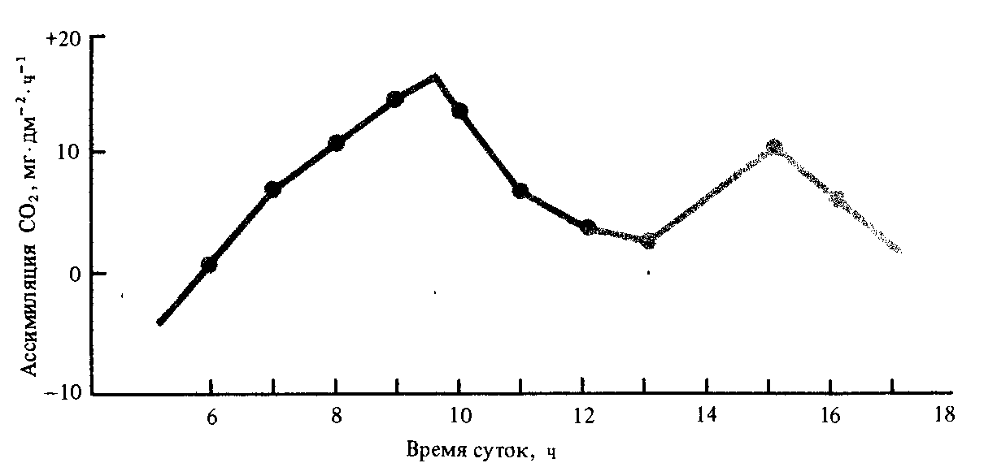
За Полярным кругом в июне и июле в период белых ночей фотосинтез наблюдается круглые сутки. Продолжительность фотосинтеза сеянцев сосны в лесных питомниках под Архангельском в июле составила 18 часов, ели - 18 - 20, что примерно на 3 - 4 часа превышает продолжительность непрерывного фотосинтеза хвойных древесных растений в Центральной Европе.
Эти и другие материалы свидетельствуют о том, что в северных районах малая продолжительность вегетационного периода в значительной мере компенсируется круглосуточным фотосинтезом растений. Здесь, как правило, полуденная депрессия фотосинтеза наблюдается лишь в очень ясные дни с температурой выше 20 °С.
Сезонный ход фотосинтеза лиственных и хвойных древесных растений, за исключением листопадной лиственницы, различен. Хвойные породы с уже имеющимся фотосинтетическим аппаратом раньше начинают активный фотосинтез и позже его заканчивают. Наряду с этим обычно более высокая фотосинтетическая активность лиственных пород в разгар вегетационного периода ведет к тому, что их продуктивность в сравнительно сходных лесорастительных условиях, как правило, не ниже, чем у хвойных пород.
Наряду с естественными факторами на фотосинтез растений оказывают влияние и различные антропогенные воздействия, промышленные газы, пыль, сажа и др.
Фотосинтетический аппарат растений, в том числе древесных, весьма чувствителен к вредным газам.. Особенно часто встречаются повреждения, связанные с действием сернистого газа (SО₂), который ингибирует транспорт электронов в хлоропластах и фотолиз воды, нарушает цикл Кальвина - Бенсона, замедляет транспорт ассимилятов.
Больше всего газа проникает в период активного фотосинтеза, т.е. когда устьица открыты полностью. Концентрация сернистого газа, равная 0,00004 %, оказалась токсичной для многих видов хвойных растений. Наряду со снижением интенсивности фотосинтеза сернистый газ изменял и качественный состав продуктов фотосинтеза.
Отрицательное влияние на фотосинтез оказывают и другие промышленные газы - окись углерода, хлор, фтор и др. Ингибируют фотосинтез и окислы азота. Вместе с тем депрессия фотосинтеза в отдельных случаях бывает неглубокой и обратимой.
В меньшей степени изучено воздействие на фотосинтез различных пылеватых частиц и тяжелых металлов. Пыль, сажа, металлические частички в воздухе вокруг крупных промышленных предприятий плотным слоем покрывают листья растений, в том числе древесных, почти полностью закупоривают устьица, резко снижают (до двух раз) доступ света к мезофиллу листа. Цементная пыль образует на поверхности листа твердую корку, которая часто механически повреждает покровы листа. Иногда высокие концентрации солей, содержащихся в пыли ряда заводов, приводят к воздушному засолению растений. Вот почему на листьях нередко появляются отмершие участки ткани (некротические области) и тем более обширные, чем менее устойчиво дерево к загрязнениям. Все это резко снижает интенсивность фотосинтеза и повышает дыхательную активность, что отрицательно сказывается на общей продуктивности лесов, подверженных действию твердых пылевых токсикантов.
Значительное ослабление интенсивности фотосинтеза связано также с различными заболеваниями растений, в том числе грибными (ржавчина, мучнистая роса, мильдью и др).
Так, например фотосинтез листьев дуба черешчатого, пораженных мучнистой росой, протекал на более низком уровне в течение всего дня. Ингибирование фотосинтеза зависит от степени поражения листа. В опытах с трехлетними саженцами той же породы при слабой степени поражения (мицелием занято 10 % поверхности листа), фотосинтез уменьшался на 37 %, а при сильной (поражено более 50 %) - на 71 % по сравнению с непораженными экземплярами.
Ингибирование процесса фотосинтеза под влиянием патогена может происходить вследствие действия выделяемых грибом токсинов, вызывающих деструктивные изменения фотосистем с последующим нарушением ультраструктуры хлоропластов и отмиранием отдельных участков листа, снижения содержания хлорофилла и каротиноидов, затемнения листа мицелием гриба и т.д.

  - Связь фотосинтеза с продуктивностью растений
Чистой продукцией растений, или биологическим урожаем, называется количество органического вещества, накопленное на единицу площади растительного сообщества. Но человек использует далеко не весь биологический урожай. Обычно ту часть чистой продукции, которую человек использует на свои нужды, называют хозяйственным урожаем. Отношение массы хозяйственно ценной части биологического урожая (зерно, клубни, древесина и т.д.) ко всей продукции растений получило название хозяйственного коэффициента К_{хоз}. Этот коэффициент всегда меньше единицы и колеблется от 0,05 у хлопчатника до 0,5 у сахарной свеклы.
Урожай растений является функцией фотосинтеза. Сухая масса растений на 90 - 95 % состоит из органических соединений, источником образования которых был фотосинтез - процесс, от которого зависит не только количество, но и качество урожая, т.е. преобладание в хозяйственно ценной части растения тех или иных веществ.
Связь между фотосинтезом и продуктивностью растений, между фотосинтезом и урожаем издавна интересует ученых. Эта связь довольно сложна. Дело в том, что общее количество накопленного за определенный период времени органического вещества зависит не только от фотосинтеза, но и от противоположно направленных процессов дыхания и фотодыхания. Кроме того, масса растения может меняться в зависимости от изменения направленности синтетических процессов: так, например, целлюлоза на 10 % легче, чем глюкоза, из которой она образовалась. При этом следует учитывать и опад различных частей: листьев, корней, корневых волосков, корневого чехлика и др., что особенно заметно сказывается на балансе органического вещества у древесных растений.
Учитывая все это, Л.А. Иванов в 1941 г. предложил известную формулу связи фотосинтеза растений, дыхания и опада с урожайностью, в основном для древесных растений:
У_{биол} = Ф - Д - о + п,
где Ф - продуктивность фотосинтеза; Д - потери на дыхание; о - потеря органического вещества с опадом листьев, корней и т.д.; п - масса минеральных веществ, поглощенных из почвы.
Значения Ф зависят от интенсивности фотосинтеза, рабочей поверхности фотосинтеза и времени фотосинтеза, Д - от интенсивности дыхания, рабочей поверхности дыхания и времени дыхания. В связи с этим пропорциональная зависимость между биологическим урожаем (У_{биол}) и интенсивностью фотосинтеза наблюдается далеко не всегда.
При изучении связи урожая с фотосинтезом и дыханием необходимо учитывать затраты органических веществ на дыхание не только надземных органов, но и корневых систем.
В растительных сообществах общую фотосинтетическую продуктивность в значительной степени определяет листовой индекс, т.е. отношение площади всех листьев фитоценоза к площади почвы, занятой этим сообществом. С листовым индексом связаны и другие важные функции растительного сообщества, особенно лесного: распределение лучистой энергии солнца и ее утилизация на различные физиологические процессы слагающей растительности, тепловой и углекислотный режим ценоза и т. д.
Для сельскохозяйственных культур значения листового индекса достигают 4 - 5. Он примерно в 1,5 раза меньше, чем в высокопродуктивных лесах. Например, в лиственных лесах умеренной зоны индекс листовой поверхности колеблется от 3 до 12, а в некоторых хвойных - до 14. Каждому типу растительного сообщества свойствен свой листовой индекс. Наблюдается явная тенденция уменьшения продуктивности леса с понижением этого показателя. Рыхлость лесного полога способствует при равном листовом индексе более высокой продуктивности древостоев.
Применительно к сельскохозяйственным растениям широкое распространение получила теория фотосинтетической продуктивности А.А. Ничuпоровича. Основные положения этой теории сводятся к следующему. Агроном обязан разместить растения на площади участка, создавая такие фитоценозы, в которых формировался бы оптимальный листовой индекс, оптимальных размеров достигал агроценоз и по вертикали. Большое значение автор теории фотосинтетической продуктивности придает селекции растений на низкорослость, когда значительная часть ассимилятов идет на формирование зерна и плодов, селекции на компактность крон плодовых, особенно для Сибири. Уместно напомнить, что в лесном хозяйстве только за счет правильного ориентирования посадок лесных культур по странам света можно добиться повышения продуктивности фотосинтеза на 20 %.
Чистую продуктивность фотосинтеза АА. Ничипорович предложил определять по формуле:
Ф_{ч.пр.} = (М₂ - М₁) / Т -Л,
где М₁ и М₂ - сухая масса растений в начале и конце учетного периода, и, следовательно, разница М₂- М₁ представляет собой прирост сухого вещества за время Т; Л - листовая поверхность (средняя величина).
Обычно чистую продуктивность фотосинтеза, рассчитанную по этой формуле, выражают в граммах сухой массы, накопленной в течение суток на 1 м² листовой поверхности.
Растения в процессе фотосинтеза используют малую долю падающей на них энергии солнечного света. Коэффициент использования солнечной энергии (КПД фотосинтеза) подсчитывают путем сравнения количества синтезированного органического вещества, исходя из теплоты сгорания последнего, с количеством поглощенной световой энергии. Расчеты, проведенные КА. Пуриевичем, показали, что листья клена потребляли от 0,6 до 2,7 % всей падающей на лист энергии. В целом на Земле растения используют всего лишь 0,2 - 0,3 % ФАР. В посевах сельскохозяйственных культур, дающих сравнительно хороший урожай, КПД фотосинтеза составляет 4 - 5 %, продуктивных хвойных лесных культур - примерно 2 %, а низкопродуктивных - доли процента. А.А. Ничипорович считает, что всеми современными средствами воздействия на растения КПД фотосинтеза можно поднять до 8 - 10 %.
В лесохозяйственном производстве хозяйственной частью урожая, прежде всего, является масса сформировавшейся древесины. Специальные расчеты показали, что доля древесины с ухудшением лесорастительных условий и с продвижением с юга на север уменьшаются. К_{хоз} в лесном хозяйстве можно повысить за счет рационального использования древесной зелени, сбора семян, переработки коры, добычи пневого осмола и некоторых других элементов биомассы дерева.
Лесохозяйственный урожай формируется главным образом за счет камбиальной деятельности ствола. Недавно Н.Е. Судачкова предложила схему ксилогенеза (образования древесины), за основу которой взят показатель использования ассимилятов в жизнеобеспечении камбиальной зоны дерева. На организменном уровне продукты фотосинтеза идут на поддержание жизнедеятельности древесного организма и на рост различных частей. Значительная доля ассимилятов может быть направлена на формирование плодов и семян в ущерб приросту древесины. На тканевом уровне они могут пойти на образование гетеротрофных тканей (меристем, запасающих, покровных и других тканей) и дальнейшее образование автотрофных фотосинтетического аппарата. Повышенная трата пластических веществ на образование новых масс листовой поверхности опять-таки отвлекает эти вещества от использования в процесс е формирования древесины. Довольно сильным аттрагирующим центром может выступать флоэма ствола и других частей дерева. В данной схеме основным механизмом регуляции биосинтеза компонентов древесины считается конкуренция тканей дерева за ассимиляты, направляемые на различные процессы жизнедеятельности и морфогенеза.
К настоящему времени разработаны практические мероприятия, направленные на повышение урожайности растений путем оптимизации условий внешней среды. В лесном хозяйстве для увеличения продуктивности лесов и улучшения их качественного состава широко используются рубки ухода. Регулируя световой режим в лесу, эти рубки оптимизируют процесс фотосинтеза оставшихся деревьев, Причем не только в верхней, но и в нижней части кроны, и тем самым повышают размеры активно фотосинтезирующей поверхности этих деревьев. Наряду с рубками ухода существует целая серия мероприятий, направленных на регулирование фотосинтетической активности древесных растений. Среди них можно назвать такие приемы, как орошение в засушливых и осушение в водоизбыточных областях, внесение минеральных удобрений на бедных питательными веществами почвах, применение физиологически активных веществ и др.
Повысить биологическую продуктивность и урожай растений можно воздействием на отток ассимилятов, скорость расходования их в синтетических и ростовых реакциях, а также на отложение продуктов фотосинтеза в запасаю

